XII EDIZIONE SCUOLA POLITICA DI BEFREE – 26-30 agosto 2022
Pos-SIAMO-Arte

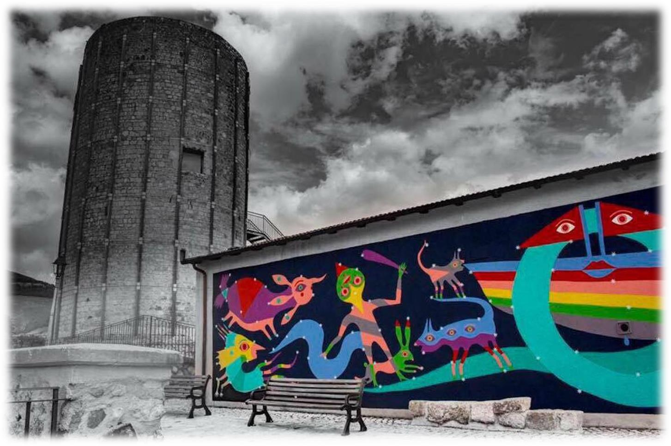

La scuola politica estiva di Befree, realizzata con il sostegno della fondazione Haiku Lugano, unisce diversi aspetti che ne fanno un'esperienza unica nel suo genere. Essa affonda le sue radici in una cultura della sensibilizzazione e della prevenzione contro la violenza attraverso la formazione e la trasmissione di un sapere femminile declinato su più livelli, con docenti, relatrici, relatori, giornaliste, letterate, sociologhe, attiviste/attivisti politici, cineasti di valore.
L’esperienza unisce l'aspetto relazionale in una formula residenziale che permette alle studentesse, agli studenti, e a tutte le partecipanti-- donne e uomini di ogni età e di ogni formazione-- di condividere uno spazio collettivo e un vissuto residenziale di quattro/cinque giorni in una struttura accogliente dove potersi fermare per riflettere, confrontarsi, conoscersi e crescere insieme. La scuola ha un costo che comprende vitto, alloggio e partecipazione alle lezioni, ai laboratori e alle attività serali. La staff lavora pro-bono, come impegno di militanza, sia per la preparazione che per la realizzazione.
Il tema di quest’anno della scuola sarà l’Arte, come momento di etero-autorappresentazione e autodeterminazione. Come sempre si tratterà di declinarlo in molti modi e attraverso diverse forme: dalla lezione frontale, al laboratorio, allo spettacolo teatrale.
Ma quest’anno c’è un importante cambiamento legato al tema della scuola. Non saremo come di consueto nel Lazio, bensì in Abruzzo, in collaborazione con Befree Marsica e il Comune di Aielli che, ormai da anni, ha avviato un progetto artistico culturale denominato “Borgo Universo”. Il progetto prevede la realizzazione di Murales da parte di artisti e artiste che da tutto il mondo si recano nella Marsica per lasciare la loro traccia artistica.

Saranno con noi la rete delle donne della Marsica e saremo liete di avere al nostro fianco nell’organizzazione la consigliera per le pari opportunità Valeria Mancini.
L’arte è espressione di sé potente, è riscoperta, è mettersi nel mondo e aprirsi al punto di vista inedito, è amorevole assemblamento di preziose capacità e fantasie.

PROGRAMMA DELLA XII EDIZIONE DELLA SCUOLA ESTIVA DI BEFREE 2022

Venerdì 26 agosto L’arte di fare parte
ore 15:00 - arrivo e sistemazione presso la struttura “La Rupe” (Pescina, AQ) che accoglierà lə corsistə e la staff.

ore 17:00

Intervento di apertura: Laboratorio di conoscenza a cura di Gaia Brunetti
Il canto come arte che connette: siamo-coro guidate dal saper musicale di Francesca Trovato e Irene Guarrera sul brano di Valentina Artenio
Ore 19:00 Aperitivo e presentazione della scuola a cura della staff di Befree Ore 20:30 - cena
Ore 21:30 Spettacolo teatrale:
‘Merica di Sacco e Vanzetti
“Al centro immigrazione ebbi la prima sorpresa. Gli emigranti venivano smistati come tanti animali. Non una
parola di gentilezza, di incoraggiamento, per alleggerire il fardello di dolori che pesa così tanto su chi è appena
arrivato in America…Dove potevo andare? Cosa potevo fare? Quella era per me come la Terra Promessa. Il
treno della sopraelevata passava sferragliando e non rispondeva niente. Le automobili e i tram passavano oltre
senza badare”

Sabato 27 agosto Che genere di arte
ore 10:00
coordinano Sara Pollice (staff scuola estiva) e Alessandra Pigliaru (giornalista, redattrice delle pagine culturali de Il Manifesto)
Saluti della Fondazione HAIKU LUGANO sostenitrice della scuola estiva 2022
Saluti di Marta Bonafoni (Consigliera Regione Lazio, Ass. POP, idee in movimento)
Presentazione della mostra permanente a cura di Angelo Franceschi: “Sei bella da morire”
Flavia Barca (Presidente di Acume ed esperta di settori culturali e creativi-
Osservatorio per la parità di genere del Ministero della cultura)
Eliana Como (sindacalista, curatrice di @chegenerediarte) – uno sguardo di
genere sull’arte
ore 13:30 – pranzo

ore 16.00
L’ARTE FEMMINISTA
Sara Pollice e Alessandra Pigliaru:

Le due mostre femministe a Milano con curatrici e artiste:
Elvira Vannini: “Dove siamo noi: la prospettiva intersezionale nel mondo dell’arte. Voci dal Sud globale” ore 20:00 – cena
ore 21:30 – presentazione del libro di Oria Gargano – Presidente della Coop Soc Befree: L’amore poderoso (Iacobelli editrice) a cura di Antonella Petricone (staff scuola estiva Befree) e Simona Lunadei (storica)
Domenica 28 agosto
Abitiamo l’arte – giornata nel panorama di Aielli
ore 10:00
Saluti: VALERIA MANCINI – consigliera per le pari opportunità
Saranno presenti le politiche locali con un focus su “arte come possibilità di rinascita dei territori”

La Costituzione declinata ad Arte

coordina: Valeria Mancini
Fiorenza Taricone (Ordinaria di Storia delle dottrine politiche, Università di Cassino e Lazio Meridionale), Monica Di Bernardo (Indici paritari) e Ines Ciolli (Professoressa associata di diritto costituzionale giurisprudenza, Università Sapienza di Roma) dialogano a partire dalla Graphic novel: "Libere e sovrane. LE DONNE DELLA COSTITUENTE" davanti al murales della Costituzione in uno dei parchi di Aielli
ore 13:30 – pranzo ore 16:00
Rosanna Marcodoppido (nell’Udi dal 1974, artista e poeta) presenta il libro "Donne, una storia di lotte e di libertà" con Federica Scrollini (staff Befree) e Federica Paoli (docente di lettere scuola secondaria primo grado)
Attività dell’associazione Libert'Aria di fronte al murales di Fontamara di Ignazio Silone

ore 20:00 – cena
ore 21:30 - “A riveder le stelle”
VISITA PRESSO L’OSSERVATORIO/PLANETARIO AIELLI

Lunedì 29 agosto
L’arte complessa dell’autodeterminazione
Ore 10:00
Laboratorio a cura del collettivo “LA GRUPPA” ORE 13:30 pranzo
Ore 16:00
PRESENTAZIONE del libro di Pamela Marelli (storica, bibliotecaria, attivista di nudm, acrobata): "Archivi dell'acqua salata. Stragi di migranti e culture pubbliche" a cura di Francesca De Masi (vicepresidente Befree e responsabile tratta) con Barbara Schiavulli (inviata di guerra e direttrice di Radio Bullets) presso il Rifugio Silone

A partire dalle ore 18:00
Aperitivo al rifugio Silone con i prodotti del territorio

Ore 21:00
Concerto di chiusura a cura di gruppi musicali locali

Martedì 30 agosto
L’arte di tessere le parole per far fiorire memorie
Ore 10:00
Anna Segre (poeta, medica, psicoterapeuta) “La distruzione dell'amore” dialoga con Sara Pollice
Ricordo di Liana Borghi con letture di Bell Hooks "Insegnare a trasgredire- Elogio del margine" a cura della staff

Ore 13:00 pranzo

Ore 14:00 restituzione a cura di Valentina Villani (psicologa, psicoterapeuta, scrittrice, artista) e saluti

Per tutta la scuola sarà con noi la Libreria Antigone di Roma
(Via degli Ausoni, 45 Roma)
Possiamo Arte

L’arte è relazione, l’arte è grazia, l’arte ci induce all’ascolto, al movimento circolare, all’impossibilità di vivere da sconnesse.

Celebriamo il nostro XII anno congiungendo femminismo e arte e disegnando una possibilità alla vita, suonandola, dipingendola, celebrandola, cantandola.

Le nostre relazioni potranno essere coinvolte in un processo creativo in cui come sempre tenteremo la trasformazione delle nostre vite attraverso l’amore per la politica. Le artiste femministe furono la propria voce e furono la voce di una generazione intera che sentiva il bisogno dell’emersione, dell’emancipazione, della rivoluzione ma che piangeva anche le sue ferite per uscire da un buio di millenni. Riprenderemo i discorsi di quelle artiste e li porteremo ad oggi per la nostra voglia di costruzione e di creazione.

